实 验 报 告

学号：2014K8009929022 姓名：孔静 专业：计算机科学与技术

实验序号：5 实验名称：简易高速缓存（Cache）

1. **代码以及波形图**

这次实验，根据老师给的cache.v以及上课的ppt等以及大腿们的指导以及百度的相关资料比如generate for的用法，最后完成了这个实验，虽然讲道理说实话的话，我还是不太明白我自己在干什么。即使有大腿们的解释帮助，我还是有点不太懂。=。=再加上考试一波波的来袭，我也懒得再像上次那样搞真值表对每个步骤解释，就让我再水一次吧。

波形图如下~（哦，这次testbench用的是传奇大腿提供的，听说好像这是谭大腿写的？不太清楚，反正我用都用了=。=）

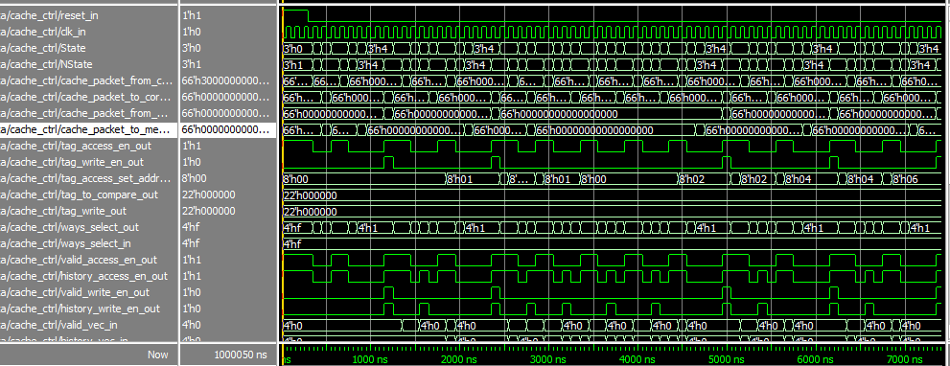

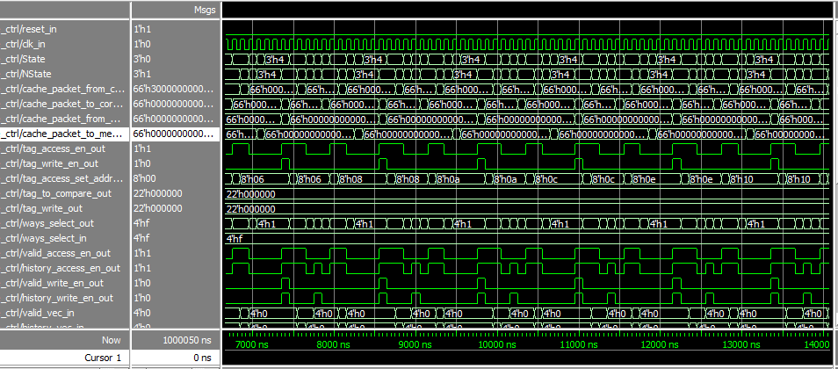

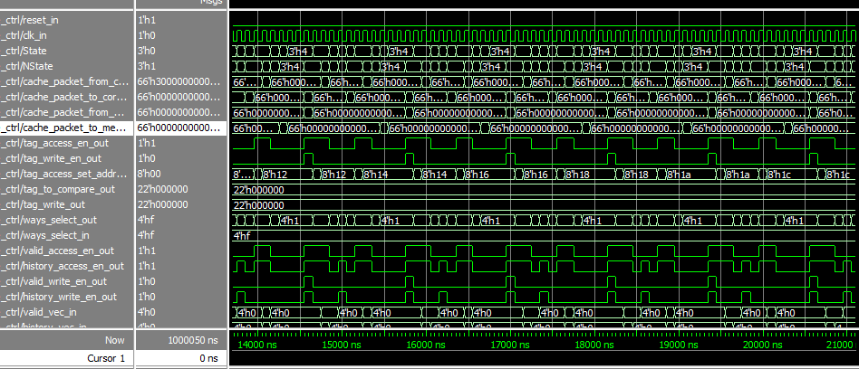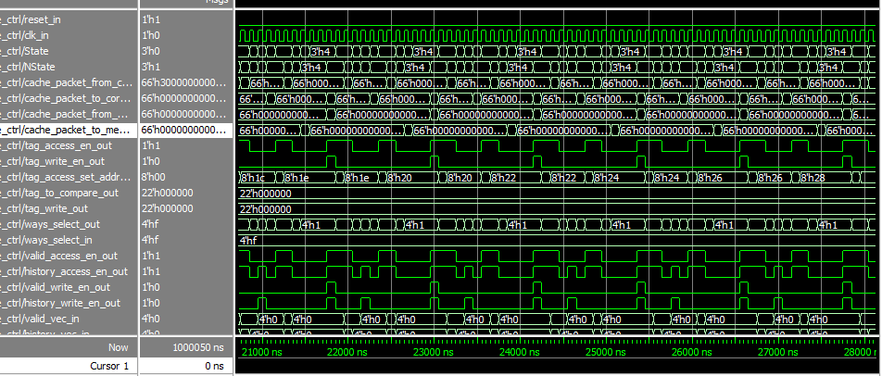

代码图~

cache.v(略)

cache_array.v

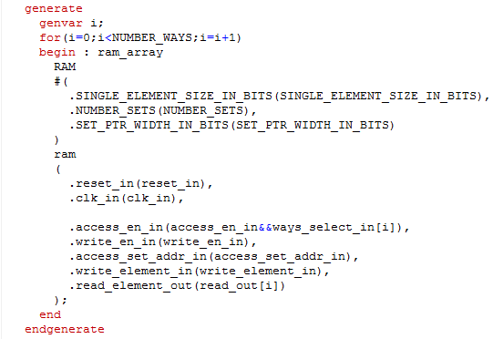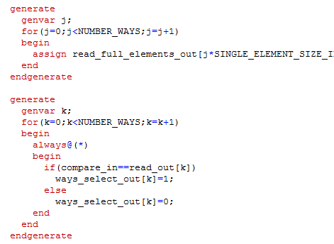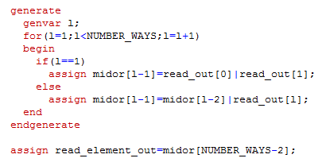

cache_control.v

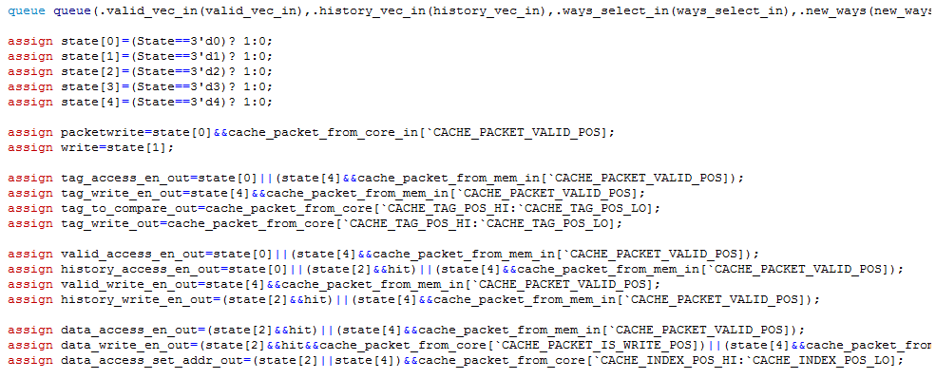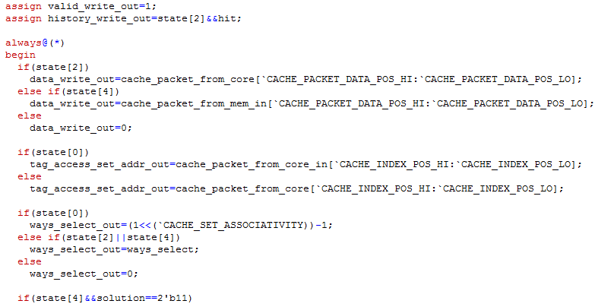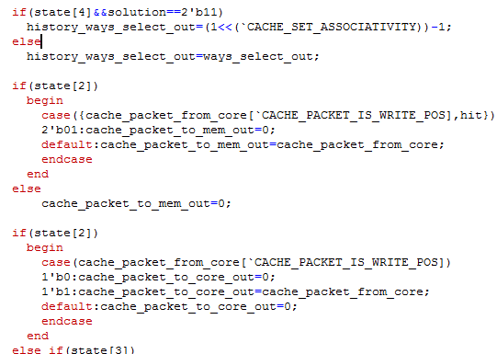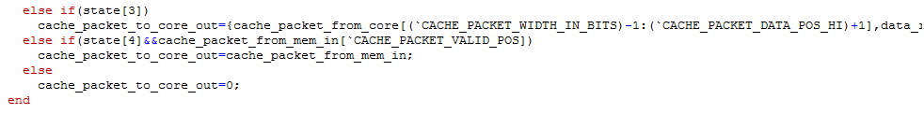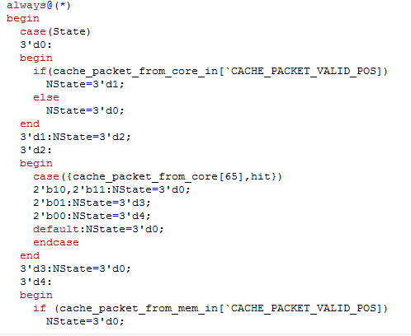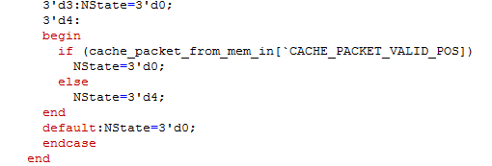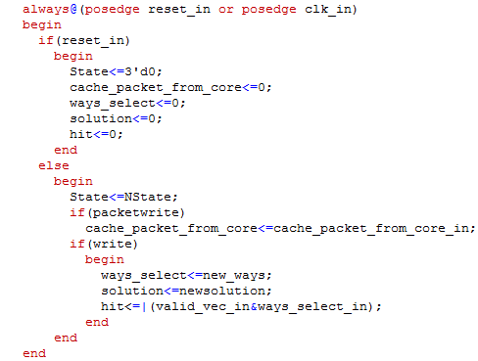

cache_others.v

queue

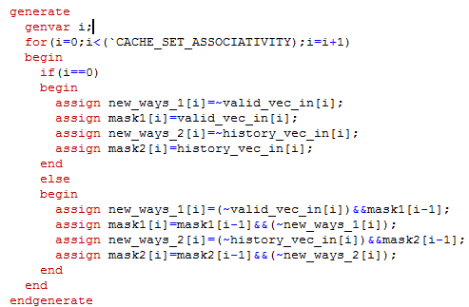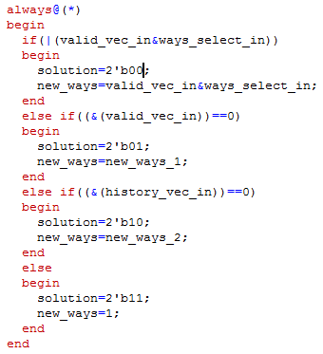

ram

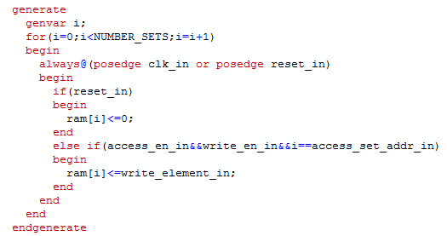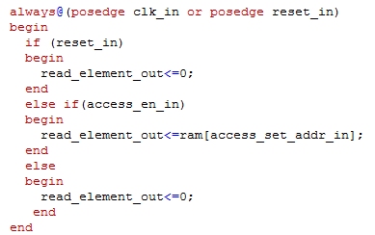

1. **问题**

这次写的错误，包括格式错误啊，拼写拼错啊，全部略去，不想回忆，实在是惨痛的改bug经历。看了半天没错最后发现只是这种低级错误，实在是不忍直视，浪费我青春啊。

**Problem1**

问题：刚开始打算写的时候，说要拿状态机写，但是根本不知道怎么下手。

解决：大腿给出意见，按照cache的不同工作状态，写出相应状态，并弄出相应真值表。

**Problem2**

问题：完全不知道应该如何调试，以前大家设置的东西都一样，写法也差不多，所以直接拿大腿的波形图跟我的波形图比对，就知道自己错在哪里了，这次不知道自己怎么是错怎么是对。

解决：耐心下来，一个个状态和相应指令看过去，分析是否正确出错。

1. **对于此次实验的心得、感受和建议**

=。=没有心得，只知道这次实验结束，我不想再接触这什么鬼verilog，调试bug真的是太痛苦了。往往写好不需要太久，但是调bug却可以调好几倍的时间。一想到今后还有更多的代码要写，更多的bug要调，我选择死亡(╯‵□′)╯︵┻━┻。

再次感谢帮助我的大腿们。没怎么帮过他们，他们却一直不厌其烦的帮我解决问题，唉，还是我太弱了，强一点就可以帮他们忙，毕竟只是得到没有付出，感觉良心不安啊。

心累，没有建议。